**LAPORAN PRAKTIKUM**

**PEMROGRAMAN PYTHON**

**DATABASE**



**Disusun oleh :**

Melia Madzrongatul Khoiriyah

NIM : V3922030

**Dosen**

Yusuf Fadila Rachman, S. Kom, M. Kom

**PS D-III TEKNIK INFORMATIKA**

**SEKOLAH VOKASI**

**UNIVERSITAS SEBELAS MARET**

**2023**

1. Table Mahasiswa

Script

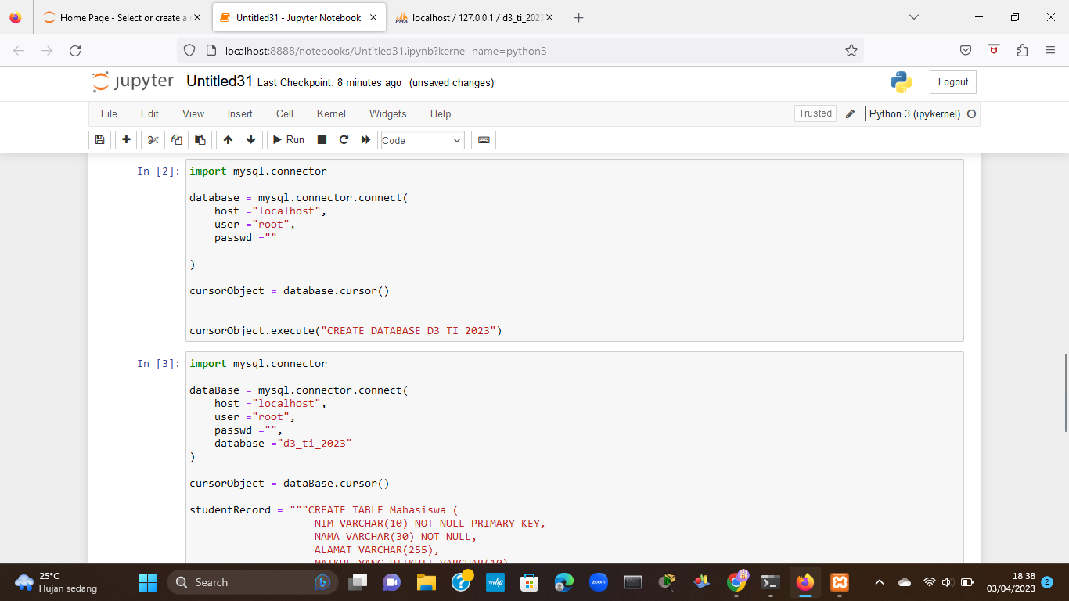

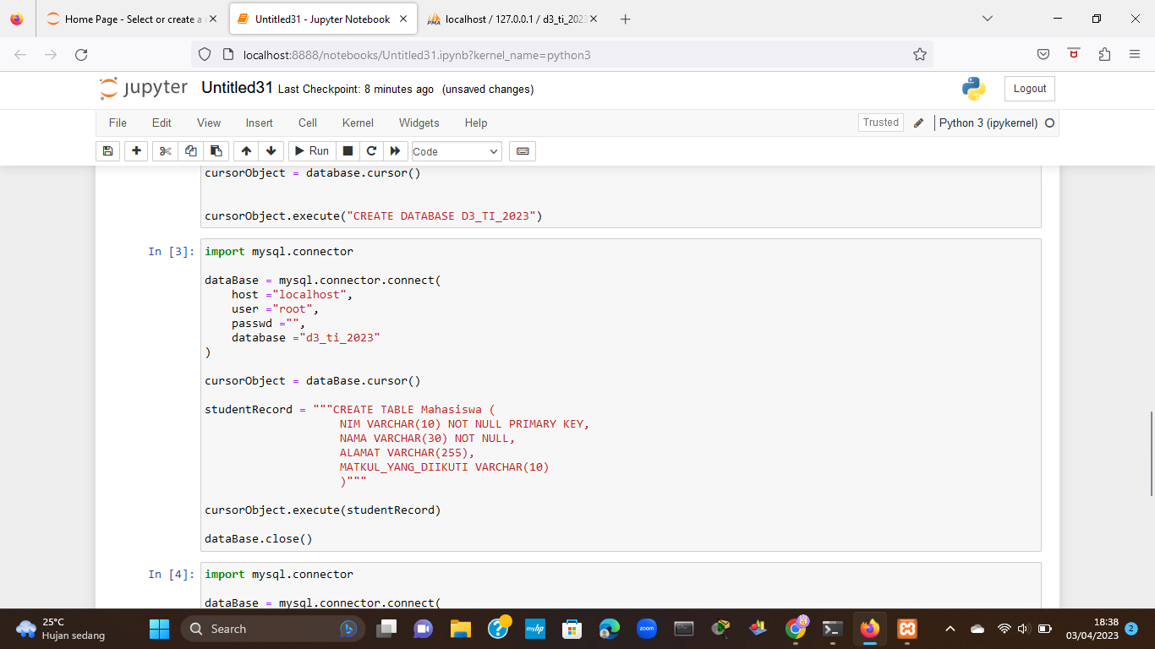

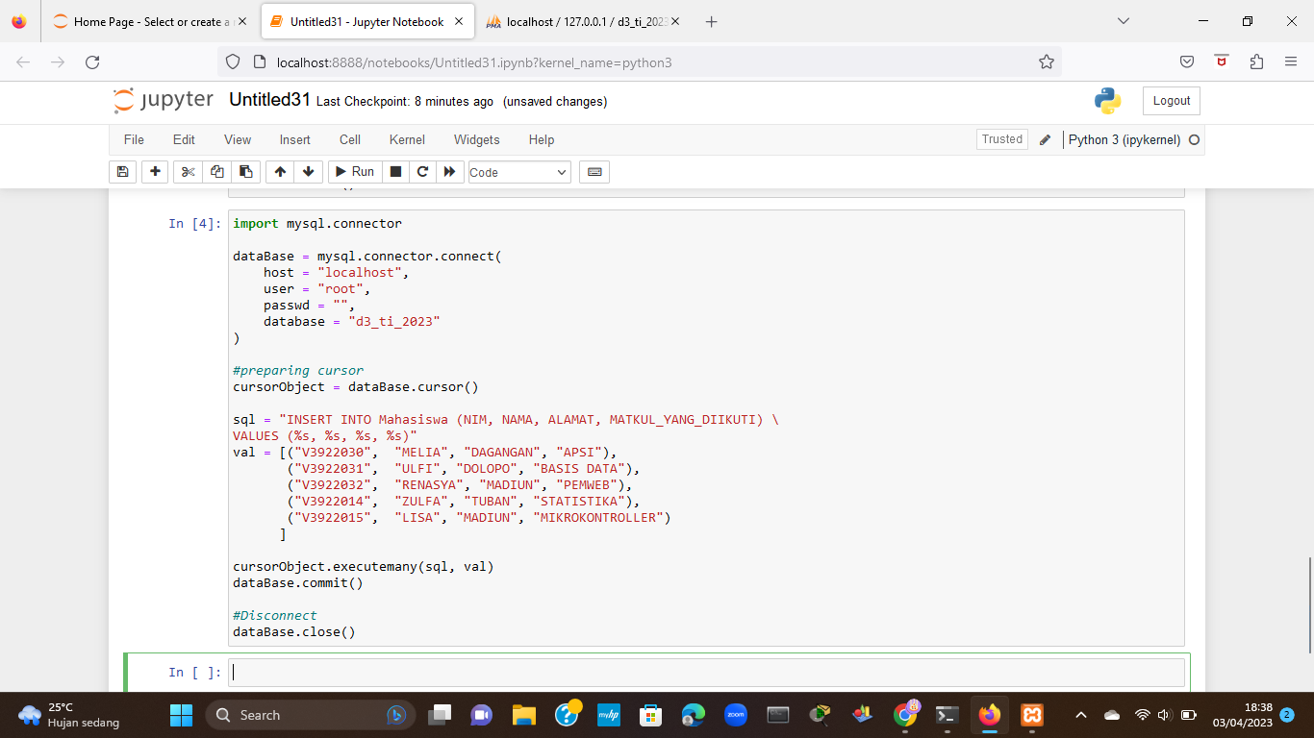

Hasil

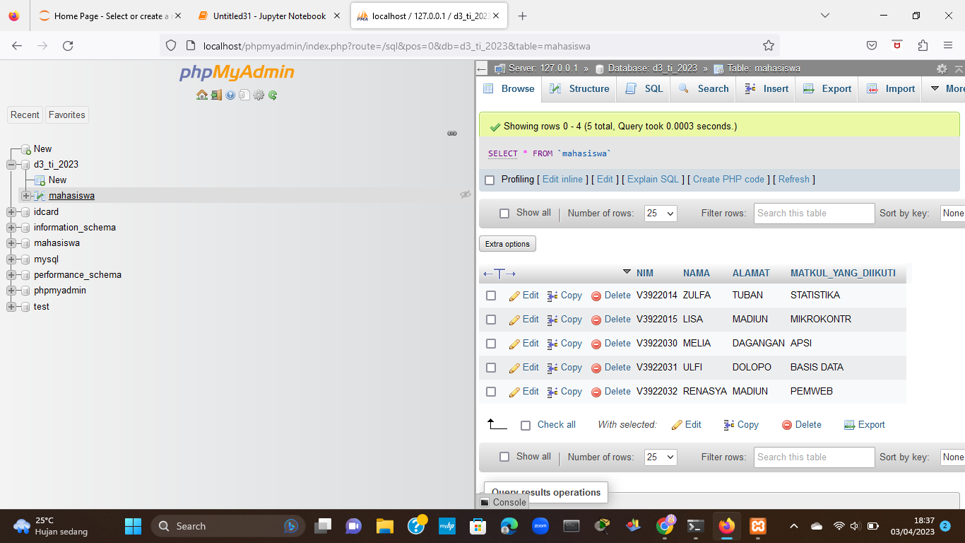

1. Table Dosen

Script

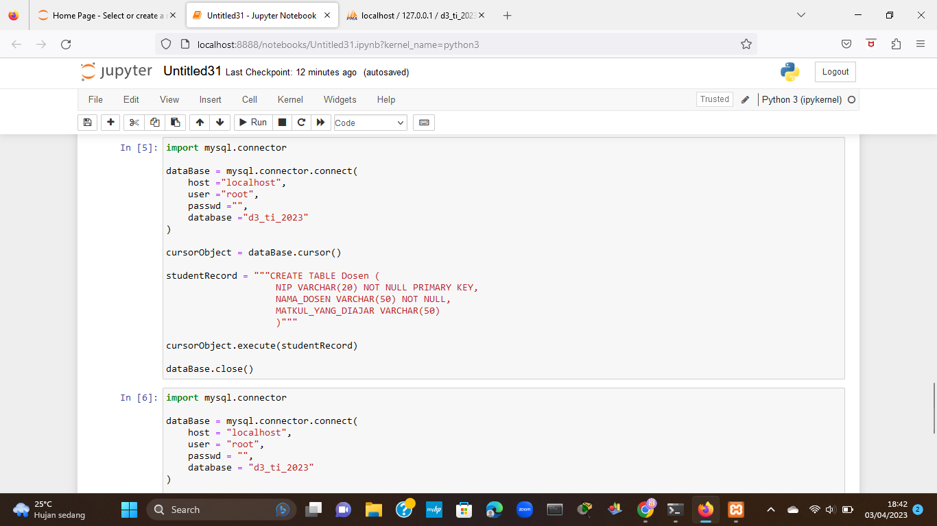

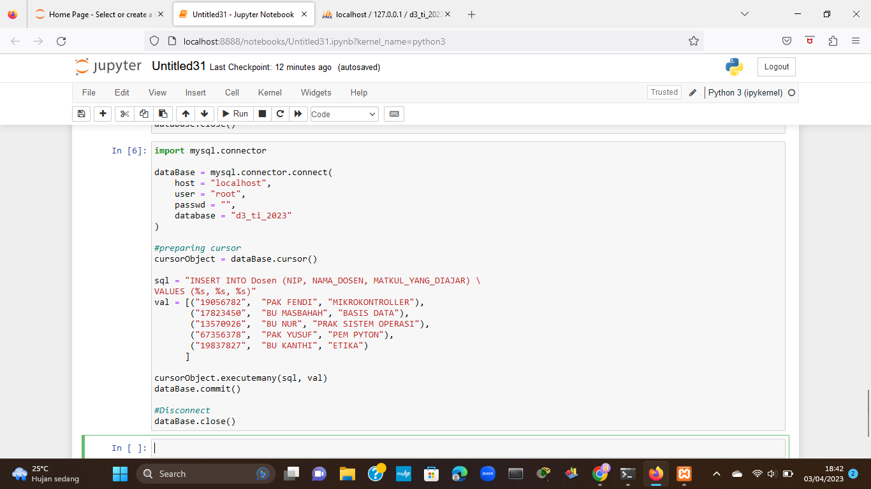

Hasil

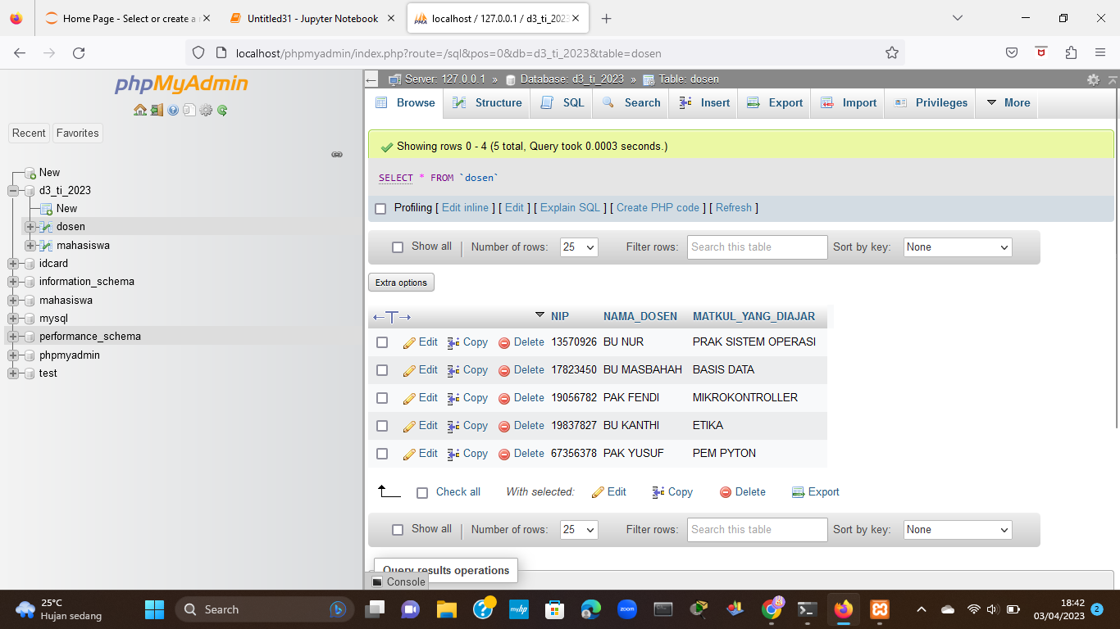

1. Table Mata Kuliah

Script

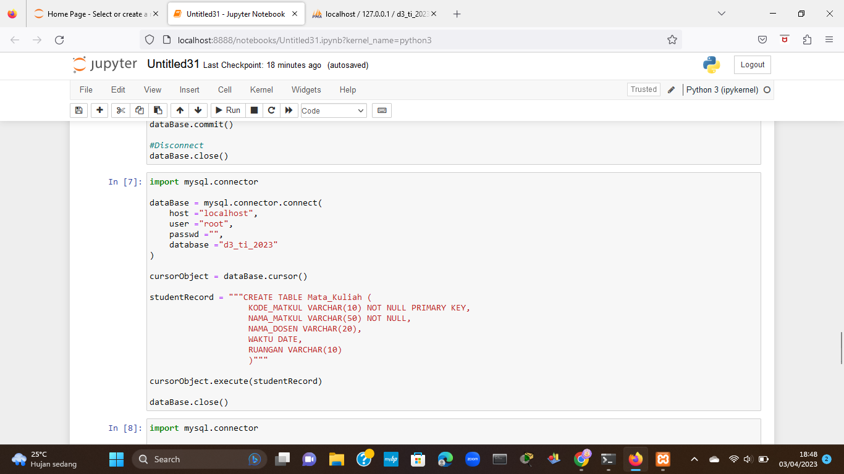

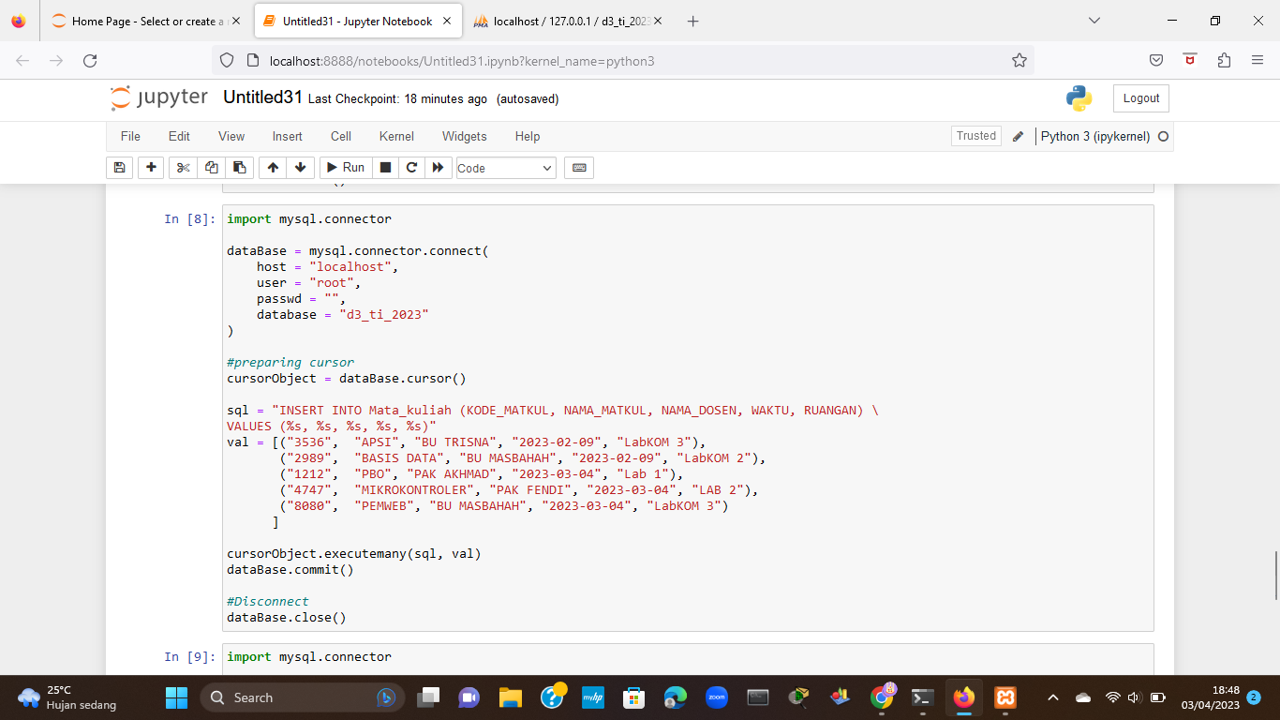

Hasil

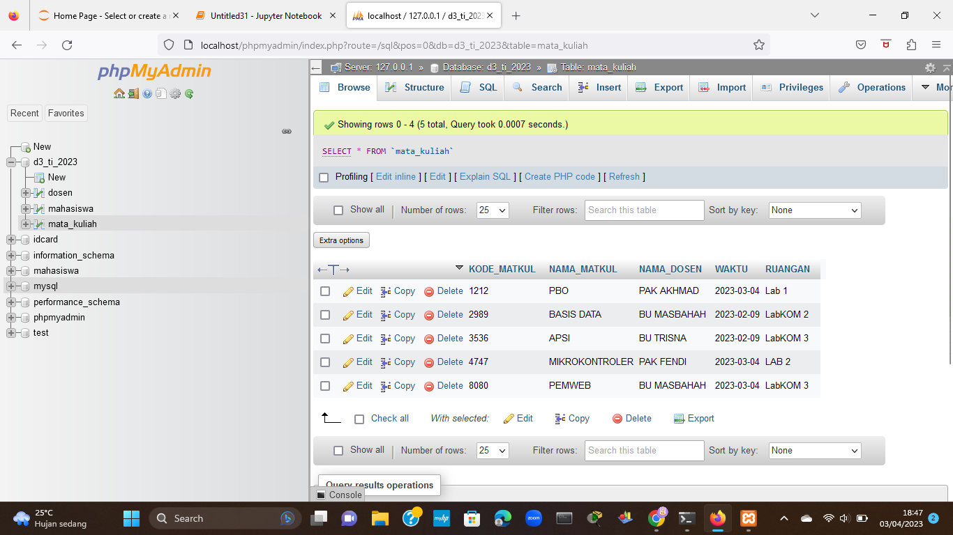

Hasil

